Informatisation du service de location de salles municipales

Radu Catalin HOREANU

Gaëtan COUSIN

Adrien LEVEQUE

16/03/2016

L3 informatique

Université Paris Sud

Table des matières

1.Description du projet 3

1.1 Expression du besoin 3

1.2 Objectif du projet 3

1.3 Présentation des services et du processus existant 4

2. Déroulement du projet 6

2.1 Documents de référence 6

2.2 Planning prévisionnel 6

2.3 Ateliers de conception 6

2.4 Validation des spécifications détaillées 6

2.5 Développement 6

2.6 Recette 6

2.7 Formation 6

2.8 La propriété intellectuelle 7

2.9 Livrables 7

3. Critères de la solution technique 8

3.1 Economiques (budgétaires) 8

3.2 Environnementales 8

3.3 Sécuritaires 8

3.4 Industrielles 9

3.4.1 Hébergement du site 9

3.4.2 Serveur 9

3.4.3 Nom du domaine 9

3.5 Matérielles 10

3.5.1 Ergonomie 10

3.5.2 Module de communication 10

3.5.3 Types de données 10

3.5.4 Base de données 10

3.5.5 Charte graphique 10

3.5.6 Déclinaison thématique 10

3.5.7 Site web adaptatif – site responsive 10

3.5.8 Le contenu 11

3.5.9 Profils d’accès 11

3.5.10 La gestion du contenu 11

3.5.11 Arborescence du site 11

3.6 Maquette du site web 13

3.7 Design du site 20

3.7.1 Logo 20

3.7.2 Couleurs et polices 20

3.8 Plateforme de développement 21

Annexe1 : Diagramme de classes 22

Annexe2 : Diagramme de cas d’utilisation 23

Annexe 3 : Digrammes de séquence 24

Consultation des salles 24

Création compte utilisateur 25

Authentification 26

Consultation emploi du temps – Profil « Agent municipal » 27

Annexe 4 : Diagramme d’activité 28

Diagramme d'activité d'inscription 29

Diagramme d'activité d'une réservation 30

Architecture du site pour un Administrateur 31

Architecture du site pour un utilisateur 32

Architecture du site pour un employé 33

**Cahier des charges**

**Informatisation du service de location de salles municipales**

# Description du projet

Ce projet a pour but la réalisation d’un site WEB permettant la réservation et la gestion des locations des salles. Un tarif sera mis à la disposition du client, mais la facturation et la comptabilisation des réservations ne sont pas incluses dans ce projet.

## 1.1 Expression du besoin

Aujourd’hui, la location d’une salle implique beaucoup de traitements artisanaux, ce qu’entraine un coût élevé de gestion des demandes de location.

L’ensemble des documents entrants et sortants sont gérés manuellement et un archivage physique est mis en place. Cette situation ne facilite pas le travail des employés et implique une efficacité réduite du travail effectué.

De plus, le processus existant ne permet pas de sortir un état fiable sur les réservations enregistrées pour une date donnée. A l’heure actuelle, une synthèse existe, sous forme d’un fichier Excel maintenu par le service de location et alimenté par les données fournies périodiquement par les acteurs du service et les agents municipaux.

Ce fichier s’appuie sur des référentiels hétérogènes. Il n’est pas exhaustif et s’avère difficilement exploitable.

Cette situation implique donc un travail important de maintenance de la part de nombreux acteurs en interne, sur lequel l’entreprise ne capitalise pas et auquel s’ajoute tout le travail chronophage de récupération et centralisation de ces données.

Par ailleurs, une enquête a été réalisée par l’entreprise auprès de ses clients pour recueillir leurs opinions et leurs besoins par rapport à ce service. 90% des clients considèrent que le processus existant est lourd et que la mise en place d’un site WEB facilitera les échanges client-entreprise et simplifiera les formalités nécessaires à la réservation d’une salle.

L’entreprise a décidé de mettre un place un site WEB permettant la visualisation des salles disponibles et leurs réservation en ligne.

## 1.2 Objectif du projet

L’objectif de ce site WEB est d’informatiser le service de location de salles afin d’ :

* améliorer les conditions de travail des agents ;
* répondre au mieux aux besoins des clients ;
* augmenter l’efficacité du travail effectué ;
* garantir la fiabilité des traitements ;
* réduire le coût de gestion et d’archivage ;
* obtenir des informations cohérentes pour la prise de décision (reporting) et comptabilisation.

## 1.3 Présentation des services et du processus existant

**Les types de location proposés sont**:

1. Location des locaux de moindre envergure - loués à titre gratuit

En ce qui concerne les locaux de moindre envergure, leur planning est assez rigide dans la mesure où il s’agit essentiellement de permanences ou de locaux occupés en permanence par les associations.

En cas de demande pour ces salles, on consulte leur planning et selon la disponibilité **on la loue mais à titre gratuit**, les particuliers ne peuvent pas louer cette catégorie de salle, la priorité est donnée aux permanences.

1. Location des salles payantes - avec particularités

Au sein de la mairie, il y a uniquement **quatre salles payantes** avec certaines particularités. Ces salles payantes ne le sont pas toujours, dans la mesure où il existe un certain nombre de critères dont il faut tenir compte pour savoir si la salle sera payante ou non.

La salle est non payante si :

* le pétitionnaire est une association à caractère non politique, il peut obtenir la gratuité de la salle à condition que la manifestation soit sans recette de toute nature.
* en cas des manifestations organisées par les syndicats ouvriers, des partis politiques, anciens combattants, invalides du travail, donneurs de sang, ou bien organisés par le comité d’action culturelle et touristique ou son parrainage, ou enfin organisés par le COS (Comité d’œuvres Sociales) de la mairie et le COS des services publics locaux.

1. Location du matériel

Il faut savoir qu’il est possible de disposer de matériel, or tout type de matériel ne peut pas être loué par tout le monde.

Si des dégradations se produisent sur du matériel loué, un devis est demandé au service technique pour émettre une facture de dégradation.

Le **processus actuel de** **gestion des demandes de location** est :

**Réception et traitement de la demande**

Chaque demande entraîne la constitution d’une fiche de location stipulant l’accord pour la location avec le détail du montant de la location et le règlement à accepter et aussi un formulaire d’assurance à retourner dûment signé par le pétitionnaire. Le système suite à cette demande doit vérifier le planning de la salle concernée afin de voir si celle-ci est disponible.

Lorsque la location de salle est accordée le service de location de salles doit informer les agents municipaux du service technique rattachés à ce service pour qu’ils puissent installer la salle ou la débarrasser.

Par ailleurs ces agents doivent opérer à un état des lieux en présence du pétitionnaire ; cet état des lieux retourne au service de location de salles. En cas de dégradation, le service émettra une demande de remboursement du matériel abîmé au prix coûtant.

**Mise à disposition des clefs**

Le pétitionnaire pour disposer de la salle doit venir chercher les clefs dans ce service, exception faite pour les salles ou le gardien est sur place. A cette occasion, le pétitionnaire doit remplir un formulaire d’emprunt des clefs et lors de la restitution un de retour des clefs.

En cas de non-retour des clefs le service se charge d’envoyer une relance au client.

**Tarification**

De toutes ces modalités en découlera un classement de tarification par catégorie. En outre, il faut signaler aussi l’existence de tarifs préférentiels qui sont accordés aux agents municipaux, qui sont de l’ordre de 50% de ristourne. De même, il faut signaler l’existence de remise exceptionnelle sous décision de Monsieur le Maire.

**Comptabilisation**

Le service de location effectue en fin de mois une récapitulation des recettes qu’il envoie au service comptabilité qui établit un titre de recettes.

Si des dégradations se produisent sur du matériel loué, une facture de dégradation est envoyé au service comptabilité.

**Les acteurs du processus existant sont :**

* le client ;
* le service de location ;
* les services municipaux.

# 2. Déroulement du projet

## Documents de référence

Une procédure expliquant le processus existant et les acteurs impliqués sera mise à disposition à l’équipe informatique.

Plusieurs diagrammes conçus par le Chef de projet MOA expliquant la démarche prévue par la marie sont annexés à ce cahier des charges. Ces diagrammes ont un rôle informatif, elles peuvent évoluer en fonction des ateliers organisés dans le cadre de ce projet.

## Planning prévisionnel

L’entreprise propose le planning suivant :

|  |  |  |
| --- | --- | --- |
| Etape | Durée | Date de finalisation prévisionnelle |
| Conception et validation spécifications | 1 mois | 8 février 2016 |
| Développement | 2 mois | 9 mars 2016 |
| Recette | 1 semaine | 16 mai 2016 |
| Formation | 1 jour | 27 mai 2016 |
| Réception des livrables | 1 jour | 10 juin 2016 |

## Ateliers de conception

Un utilisateur nommé par l’entreprise restera à la disposition de l’équipe informatique tout au long du projet. Des ateliers de travail collaboratif seront organisés afin de prendre en compte les souhaits et les contraintes des utilisateurs finaux.

## Validation des spécifications détaillées

Une validation des spécifications détaillées sera effectuée par le Chef de projet. Cette validation portera également sur le protocole de recette qui sera appliqué à l’issue de la phase de développement, et sur les principes retenus pour les dialogues avec l’utilisateur.

## Développement

Le développement sera réalisé par l’équipe informatique. Un point étape pourra être calé afin de résoudre différentes anomalies rencontrées lors de cette phase.

## Recette

A la fin du développement de l’application, des utilisateurs nommés par le Chef de projet participeront à des ateliers de recette. Ils seront réalisés pendant 2 semaines et leur objectif est de fiabiliser et/ ou valider l’application proposée.

## Formation

Une session de formation d’environ une journée devra être organisée pour les utilisateurs internes.

## La propriété intellectuelle

L’application développée restera dans la propriété de l’entreprise.

## Livrables

Les livrables attendus par l’entreprise sont :

* Application qui respecte l’ensemble de contraintes et des règles de gestion validées par les 2 parties ;
* Un mode opératoire expliquant l’utilisation de l’application.

# 3. Critères de la solution technique

La solution technique devra reprendre le processus décris dans la partie 1.3.

Les documents à signer pourront scannés et ajoutés dans l’application par les utilisateurs ou remplacés par des formulaires avec une validation électronique.

L’évolution de ce processus est permise.

De plus, la solution proposée devra répondre aux contraintes suivantes :

## **Economiques (budgétaires)**

L’application devra être réceptionnée au plus tard le 10 juin 2016.

Le budget alloué pour la réalisation de cette application est 10 000€.

## **Environnementales**

La mise en place de cette application devra réduire le nombre de documents papiers transmis en interne (entre les agents municipaux et le service de location, entre le service technique et le service de location etc.).

## **Sécuritaires**

La sécurisation des données utilisateur est une priorité pour l’entreprise. L’équipe informatique doit prendre en compte, dans le développement de l’application les règles définis par le CNIL les 2 points ci-dessous :

1. « Afin de garantir que chaque utilisateur du système informatique n’accède qu’aux données qu’il a besoin de connaître, deux éléments sont nécessaires :

* la remise d’un identifiant unique à chaque utilisateur associé à un moyen de s’authentifier : une méthode d’authentification ;
* un contrôle a priori de l’accès aux données pour chaque catégorie d’utilisateurs : une gestion des habilitations. […]

A propos des identifiants (ou logins) des utilisateurs, ceux-ci doivent, dans la mesure du possible, être différents de ceux des comptes définis par défaut par les éditeurs de logiciels.

Aucun compte ne devrait être partagé entre plusieurs utilisateurs.

Dans le cas d’une authentification des utilisateurs basée sur des mots de passe, leur mise en œuvre doit respecter les règles suivantes :

* avoir une taille de 8 caractères minimum ;
* utiliser des caractères de types différents (majuscules, minuscules, chiffres, caractères spéciaux). Des moyens mnémotechniques permettent de créer des mots de passe complexe, par exemple
  + en ne conservant que les premières lettres des mots d’une phrase ;
  + en mettant une majuscule si le mot est un nom (ex : Chef) ;
  + en gardant des signes de ponctuation (ex : ’) ;
  + en exprimant les nombres à l’aide des chiffres de 0 à 9 (ex : Un ->1) ;
* changer de mot de passe régulièrement (tous les 3 mois par exemple).

Lorsque le renouvellement d’un mot de passe est consécutif à un oubli, une fois que le mot de passe a été réinitialisé, l’utilisateur doit être dans l’obligation de le changer dès sa première connexion afin de le personnaliser. »

2. Pour que l’entreprise puisse utiliser les données d’utilisateurs pour la prospection commerciale, le principe décrit ci-dessous doit être pris en compte dans la conception des formulaires.

« Le principe : information préalable et droit d'opposition »

La personne doit, au moment de la collecte de son adresse de messagerie

* être informée que son adresse électronique sera utilisée à des fins de prospection,
* être en mesure de s’opposer à cette utilisation de manière simple et gratuite.

**La CNIL recommande que le consentement préalable ou le droit d'opposition soit recueilli par le biais d’une case à cocher. L'utilisation d'une case pré-cochée est à proscrire car contraire à la loi. »[1]**

De plus, des contrôles automatiques et manuels vont être définis et mis en place afin de sécuriser l’application: par exemple, acceptation d’un seul type de données pour un champ de saisie.

Par ailleurs, lors de la maintenance et des interventions techniques, la sécurité des données doit être garantie.

## **Industrielles**

### **Hébergement du site**

L’entreprise dispose déjà d’un serveur d’hébergement.

L’hébergement du site se fera dans un premier temps en local, dans un deuxième temps nous l’exporterons sur un serveur en ligne.

Le nombre d’utilisateurs internes est réduit. Toutefois, le nombre d’utilisateurs externes dans certaines périodes (exemple : période de Noel) pourrait être significatif.

### **Serveur**

L’entreprise met à disposition de l’équipe informatique le serveur.

### **Nom du domaine**

L’entreprise dispose déjà le nom de domaine pour ce projet.

## **Matérielles**

### Ergonomie

L’application devra être également accessible à partir du site intranet de l’entreprise.

Elle sera réalisée en français.

### Module de communication

Pour faciliter la communication entre l’utilisateur et l’administrateur/gestionnaire du site web, un formulaire de contact devrait être conçu. Il permettra l’envoi direct, sur l’adresse mail du gestionnaire de site, du message saisi par l’utilisateur.

Le client pourra modifier librement ses données. Il utilisera le formulaire de contact pour tout problème technique ou question complémentaire.

L’application fonctionnera indépendamment. Il n’est pas prévu de mettre en place des interfaces entre cette application et les autres logiciels détenus par l’entreprise.

### Types de données

L’application devrait contenir plusieurs formulaires à saisir par les acteurs impliqués. Elle devrait stocker aussi des fichiers jpg, word ou pdf (exemple : formulaire d’assurance signé par le client). L’introduction des vidéos dans le site web n’est pas prévue.

### Base de données

La gestion de la location se réalisant seulement en utilisant des formulaires en papier, l’entreprise ne peut pas mettre à disposition de l’équipe informatique une base de données fiable (exacte et exhaustive). De ce fait, la base de données devra être également réalisée par l’équipe informatique.

### Charte graphique

L’entreprise n’a pas de charte graphique définie.

### Déclinaison thématique

Le site WEB devrait avoir une page d’accueil où l’utilisateur trouvera facilement à l’aide des boutons ou des onglets, les formulaires ou les informations nécessaires à la réservation des salles.

### Site web adaptatif – site responsive

Le site doit être optimisé pour la lecture sur Smartphones, tablettes, etc.

L’utilisateur pourra ainsi consulter le même site web à travers une large gamme d'appareils (moniteurs d'ordinateur, Smartphones, tablettes, TV, etc.) avec le même confort visuel et sans avoir recours au défilement horizontal ou au zoom avant/arrière sur les appareils tactiles notamment, manipulations qui peuvent parfois dégrader l'expérience utilisateur, tant en lecture qu'en navigation.

### Le contenu

L’application permettra :

* la visualisation de planning des salles par toutes les personnes qui accèdent le site ;
* la création d’un compte client ;
* la réservation d’une salle disponible par un client ;
* la validation et la tarification de la réservation ;
* l’état des lieux (entrée et sortie) ;
* l’état récapitulatif pour la comptabilité ;
* les coordonnées des personnes à contacter.

### Profils d’accès

4 profils d’accès sont définis en fonction du rôle de chacun :

1. **Client** : pour pouvoir réserver une salle, le client doit créer un compte.
2. **Service de location** : gère la demande du client (validation et réduction en fonction du profil) et établit les tâches à réaliser par les agents municipaux (nettoyage, état de lieux d’entrée, état de lieux de sortie etc.)
3. **Agent municipal** : consulte le planning des salles pour identifier les tâches à effectuer.
4. **Administrateur** : attribue les droits des utilisateurs et met à jour la base de clients (exemple : suppression d’une association qui n’existe plus).

### La gestion du contenu

Par souci d'économies, l'entreprise devra pouvoir réaliser ses mises à jour.

### Arborescence du site

Index

PageAccueil

PageConsulterSalles

PageContact

Profil Client

Profil Admin

Accueil

MesReservations

MonEmploidutemps

Profil Employé

-service location

- agent municipal

Admin

MonCompte

Les pages devraient avoir la même structure.

La structure proposée par l’entreprise est :

* un en-tête où nous trouverons le nom du site : « Réservation de votre salle en ligne »
* un menu horizontal dans lequel nous aurons des liens vers des pages : accueil, consulter les salles, contact etc.
* une zone texte qui contiendra des informations ou des formulaires à compléter par les utilisateurs.

## **Maquette du site web**

La première page qui sera visible par toutes les personnes qui visiteront le site est la page « Index ». Elle aura le format suivant :

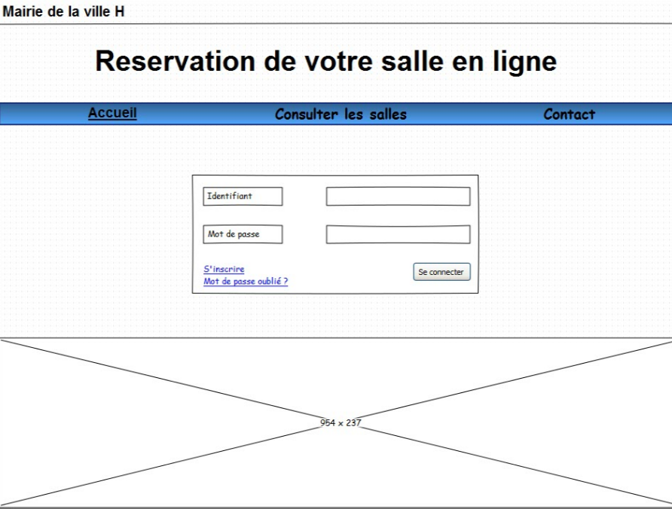

Figure Maquette de la page d'Accueil

Elle contiendra :

* en en-tête : le nom du site ;
* dans le menu horizontal : 3 boutons qui conduiront l’utilisateur vers les pages « Accueil », « Consulter les salles » et « Contact ».
* le contenu : des informations sur la mairie et ses services.

La **page « Accueil »** est aussi la page de connexion.

En plus d’informations générales sur le processus de réservation des salles, cette page permettra aux utilisateurs de créer leur compte pour, ensuite, accéder au service de réservation des salles.

La **page « Consulter les salles »** met à disposition des utilisateurs «  enregistrés » et « non enregistrés » les salles, leurs caractéristiques et leur disponibilité.

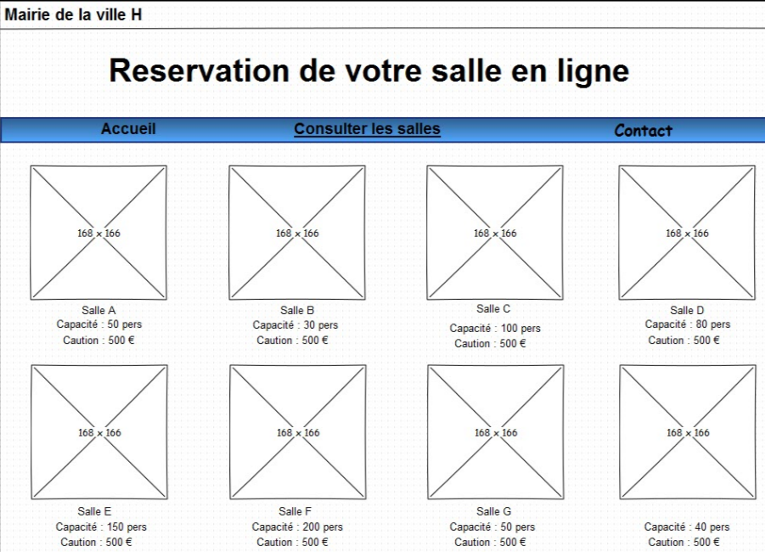

Figure Maquette de la page de consultation des salles

La caution affichée est informative. Elle sera adaptée par le service de location en fonction du type de client.

La **page « Contact »** est unique, elle est la même pour tous les profils. Elle contiendra les détails de la mairie et les coordonnées des personnes à contacter en cas de problème (technique ou commercial).

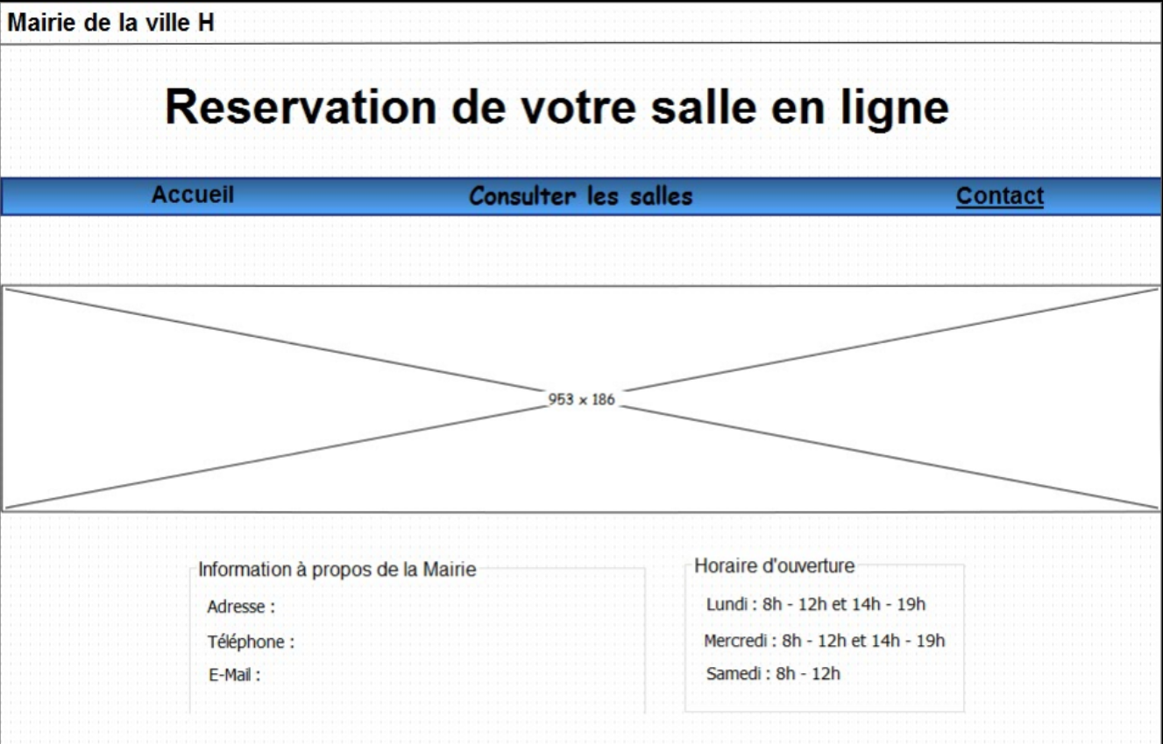

Figure Maquette de la page contact

**Formulaire d’inscription**

Pour pouvoir bénéficier de tous les services offerts par le site de réservation de salle, l’utilisateur doit se connecter. Si c’est sa première visite du site, il devra d’abord s’inscrire sur le site.

Une fois sur la **page *« Formulaire »***, l’utilisateur saisit son nom, prénom, date de naissance, login, mot de passe, ville et numéro de téléphone. Ce formulaire est contrôlé par PHP et JavaScript, derrière chaque `input` il y a une fonction qui vérifie l’exactitude du format d’insertion.

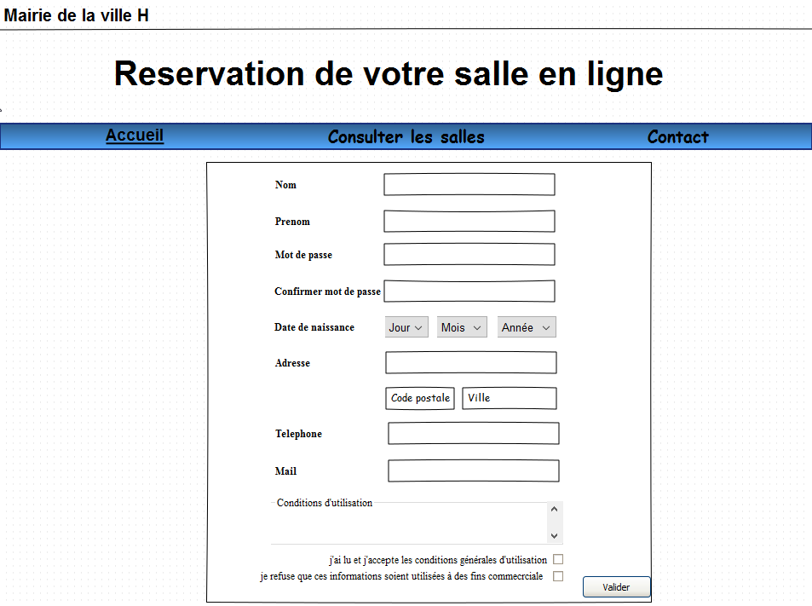

Figure Maquette de la page d'inscription

**Profil Client**

Une fois connecté, le client aura accès à une page spécifique :

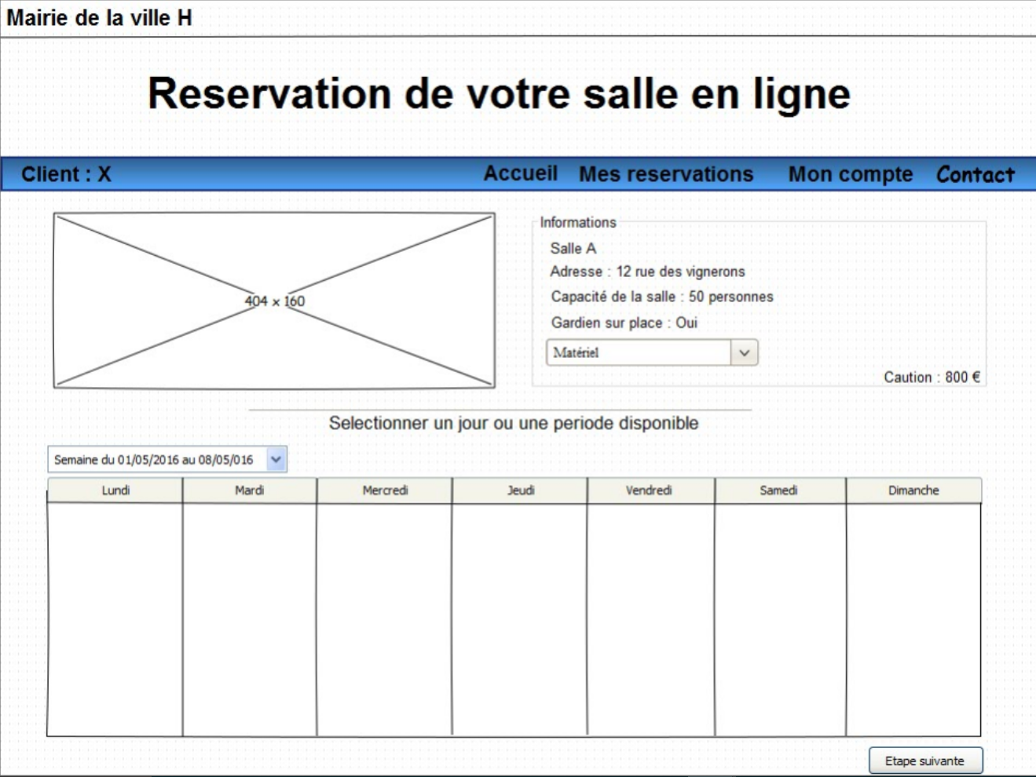

Figure Maquette d'une réservation d'une salle (étape 1)

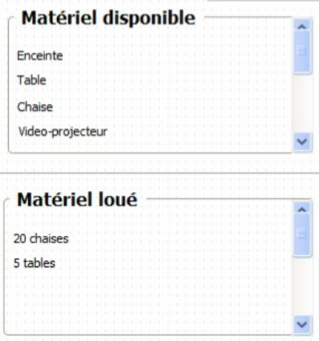Les informations affichées permettront à l’utilisateur de :

* réserver une salle ;
* visualiser et gérer ses réservations. Par exemple, choisir du matériel pour la salle :
* modifier son compte utilisateur ;
* contacter une personne, en cas de besoin, en utilisant les informations fournies dans la page « Contact ».

**Profil « Service de location »**

La page attribuée à ce profil permettra le traitement des demandes de location, l’établissement du prix final en fonction du type client, l’envoi des ordres au profil « Agent municipal » et la réalisation du récapitulatif de recettes à transmettre au service comptable.

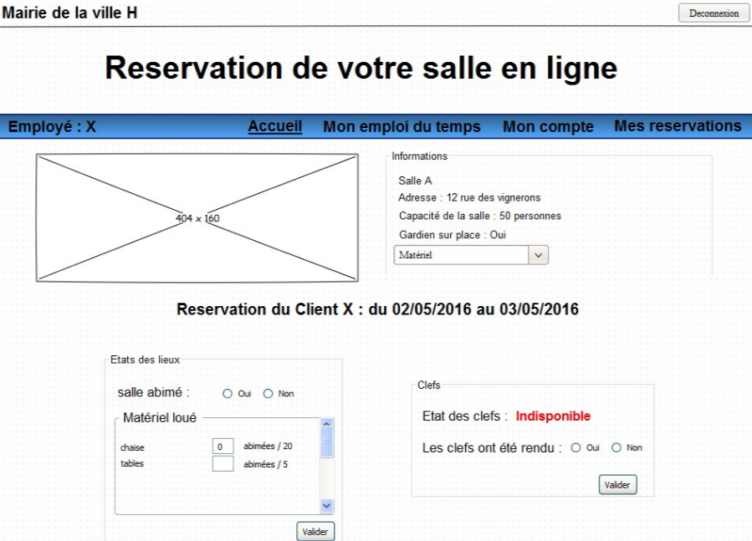

Figure Maquette d'une réservation d'une salle (étape 3)

Pour calculer le prix final, le personnel introduira des réductions en prenant en compte le type de client.

Il déterminera aussi les compléments à facturer si les états de lieux de sortie réalisés par les agents municipaux montrent qu’il y a des dégâts dans les salles vérifiées.

**Profil « Agent municipal »**

Par le biais de la page ci-dessous, chaque agent municipal a accès en temps réel aux tâches attribuées par le service de location.

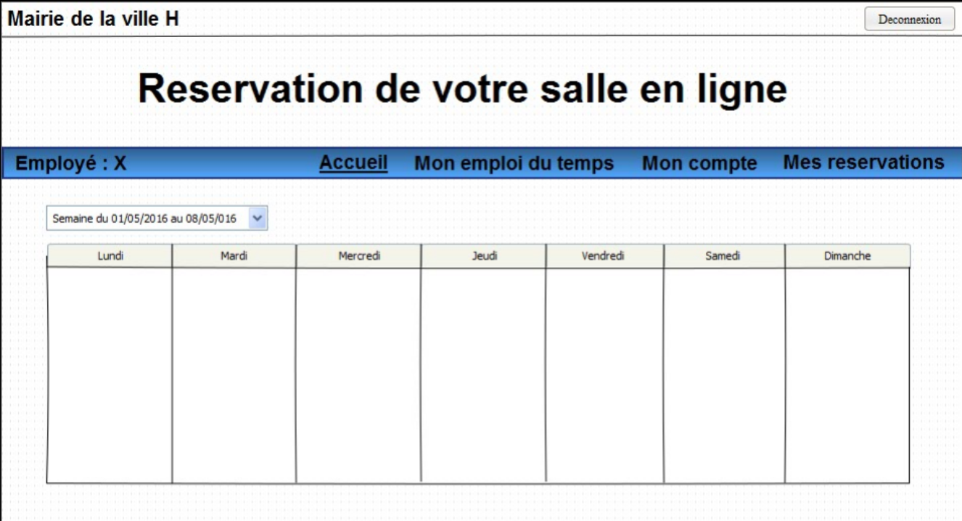

Figure Maquette de l'emploi du temps d'un employé

Les agents municipaux sont chargés de nettoyer les salles, rendre les clefs (s’il n’y a pas de gardien), réaliser les états de lieux etc. Les résultats de leur travail seront inscrits dans cet outil

De plus, cette application garantit une communication directe entre le service de location et les agents municipaux. Tous les échanges en format papier sont remplacés par cet outil.

**Profil « Administrateur »**

La page d’entrée, après connexion, de ce profil permettra la gestion des :

* salles, matériel et clefs;
* utilisateurs internes (personnel du service de location ou agents municipaux) ;
* clients (modification statuts, réductions etc.)

Les tâches prévues pour ce profil sont présentées dans **l’Annexe 4**.

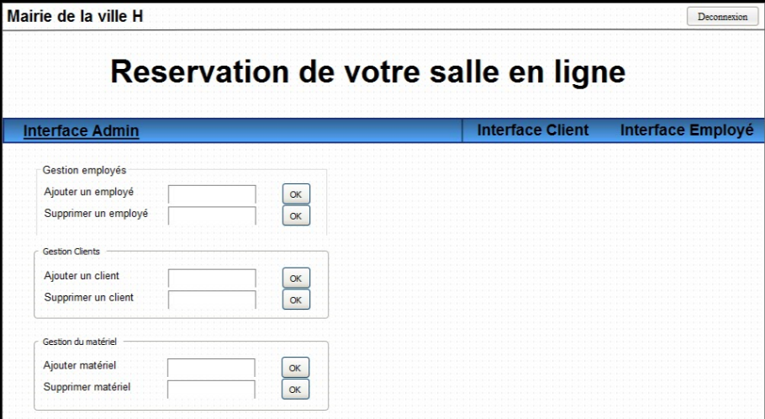

Figure Maquette de l'interface administrateur

Pour réduire les coûts de gestion du site, l’administrateur pourra également changer les formats des autres profils en fonction des évolutions définies par l’entreprise.

L’organisation des pages web présentée ci-dessus n’est pas figée. Elle évoluera grâce aux ateliers de conception définis dans ce cahier des charges.

## **Design du site**

### Logo

Le logo du site sera représenté par une maison (il n’a pas encore était designé).  
Il sera présent sur toutes les pages du site.

Il doit au moins :

* être évident de simplicité ;
* dégager un sens immédiat ;
* ne ressembler à aucun autre ;
* inspirer une perception positive ;
* résister au temps ;
* ne générer aucune gêne d'aucune sorte ;

Le logo identifie de manière unique une valeur commerciale ou institutionnelle et permet de la distinguer visuellement de celles des structures concurrentes ou périphériques. Il facilite ainsi la reconnaissance pour ancrer rapidement et efficacement une offre parmi les références de ses cibles sur son marché de prédilection.

### Couleurs et polices

Pour l’affichage du contenu des pages html on retient les polices suivantes : Arial, Helvetica ou bien Sans-Serif.

Les couleurs retenues pour le site sont les suivantes : Bleu, blanc et gris

* **Le design est susceptible de changer au cours du projet.**

## **Plateforme de développement**

EasyPHP a servi de plate-forme de développement pour notre site de réservation de salle. C'est un logiciel simple et gratuit qui a pour ambition de simplifier l’approche du monde du développement de site Internet dynamique. Il s'agit en fait d'une plateforme de développement Web, permettant de faire fonctionner localement (sans se connecter à un serveur externe) des scripts PHP.

EasyPHP n'est pas en soi un logiciel, mais un environnement comprenant deux serveurs (un serveur web Apache et un serveur de bases de données MySQL), un interpréteur de script (PHP), ainsi qu'une administration SQL phpMyAdmin. Il dispose d'une interface d'administration permettant de gérer les alias (dossiers virtuels disponibles sous Apache), et le démarrage/arrêt des serveurs. Il permet donc d'installer en une seule fois tout le nécessaire au développement local du PHP. Par défaut, le serveur Apache crée un nom de domaine virtuel (en local) 127.0.0.1 ou localhost. Ainsi, quand on choisit « Web local » dans le menu d'EasyPHP, le navigateur s'ouvre sur cette URL et affiche la page index.php de ce site qui correspond en fait au contenu du dossier www d'EasyPHP.

EasyPHP a été retenu en tant que plate-forme de développement de notre site de réservation de salle car il réunit tous les logiciels libres utiles pour créer un univers de travail prêt à l’emploi pour pouvoir développer des sites en PHP avec MySQL.

Chose la plus importante, EasyPHP propose le téléchargement en une fois et l'installation en un assistant des trois programmes précédemment cités, Apache, PHP et MySQL. Cela permet d'installer automatiquement ceux-ci, en se libérant des problèmes liés à la configuration manuelle qui est souvent nécessaire lorsqu'on les installe séparément.

Un Framework web sera sûrement utilisé pour la conception du site. Etant déjà familiarisés avec Bootstrap, ce dernier sera privilégié.

Bootstrap est un Framework CSS, mais pas seulement, puisqu'il embarque également des composants HTML et JavaScript. Il comporte un système de grille simple et efficace pour mettre en ordre l'aspect visuel d'une page web. Il apporte du style pour les boutons, les formulaires, la navigation… Il permet ainsi de concevoir un site web rapidement et avec peu de lignes de code ajoutées.[2]

Pour la réalisation des contraintes dans le formulaire par exemple, on utilisera JavaScript.  
JavaScript est un [langage de programmation](https://fr.wikipedia.org/wiki/Langage_de_programmation) de [scripts](https://fr.wikipedia.org/wiki/Langage_de_script) principalement employé dans les [pages web](https://fr.wikipedia.org/wiki/Pages_web) interactives mais aussi pour les serveurs. C’est un langage [orienté objet](https://fr.wikipedia.org/wiki/Programmation_orient%C3%A9e_objet) à [prototype](https://fr.wikipedia.org/wiki/Programmation_orient%C3%A9e_prototype), c’est-à-dire que les bases du langage et ses principales interfaces sont fournies par des [objets](https://fr.wikipedia.org/wiki/Objet_%28informatique%29) qui ne sont pas des [instances](https://fr.wikipedia.org/wiki/Instance_%28programmation%29) de [classes](https://fr.wikipedia.org/wiki/Classe_%28informatique%29), mais qui sont chacun équipés de [constructeurs](https://fr.wikipedia.org/wiki/Constructeur_%28programmation_informatique%29) permettant de créer leurs propriétés, et notamment une propriété de prototypage qui permet d’en créer des objets [héritiers](https://fr.wikipedia.org/wiki/H%C3%A9ritage_%28informatique%29) personnalisés. En outre, les [fonctions](https://fr.wikipedia.org/wiki/Fonction_informatique) sont des [objets de première classe](https://fr.wikipedia.org/wiki/Objet_de_premi%C3%A8re_classe).[3]

# Annexe1 : Diagramme de classes

Ce diagramme fournit une description graphique pour représenter des modèles conceptuels de données  
Il permet de décrire les besoins en information et/ou le type d'information qui doit être enregistré dans la base de données.

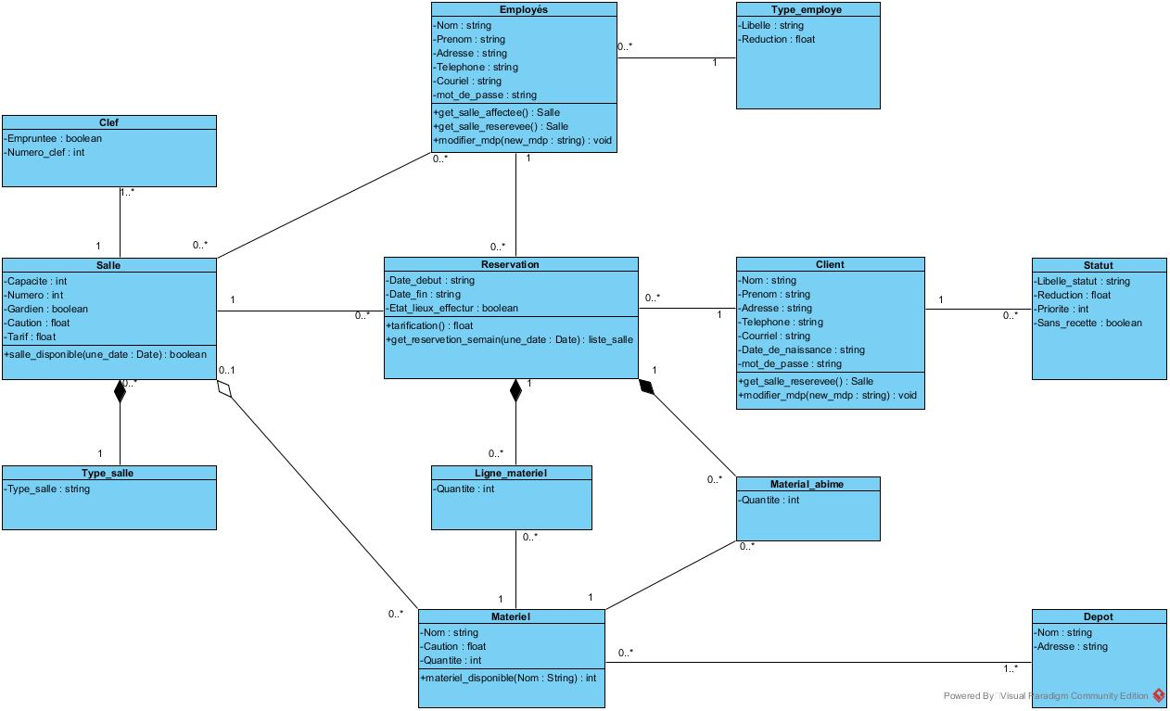

Figure Diagramme de classes

# Annexe2 : Diagramme de cas d’utilisation

Un cas d'utilisation représente une unité discrète d'interaction entre un utilisateur (humain ou machine) et un système.  
Cela permet de donner une vision globale du comportement fonctionnel du site.

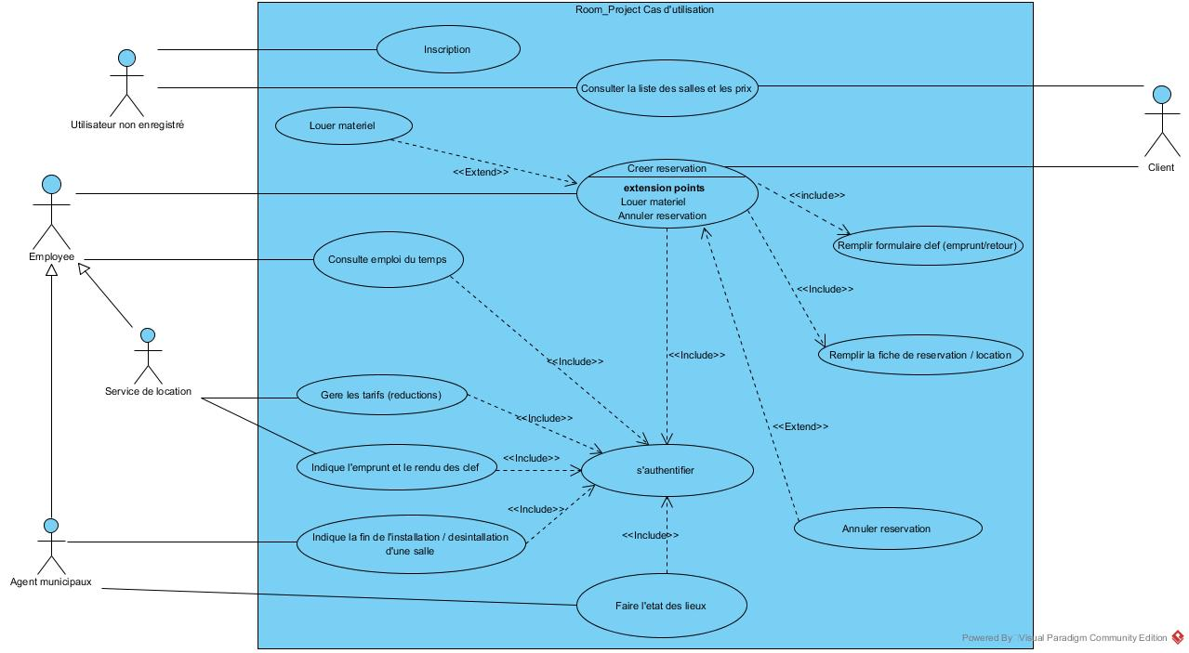

Figure Diagramme de cas d'utilisation

# Annexe 3 : Digrammes de séquence

Ce diagramme permet la représentation graphique des [interactions](https://fr.wikipedia.org/wiki/Unified_Modeling_Language) entre les acteurs et le système selon un ordre chronologique.

## Consultation des salles

Voici un diagramme de séquence représentant les opérations effectuées pour permettre la consultation des salles.

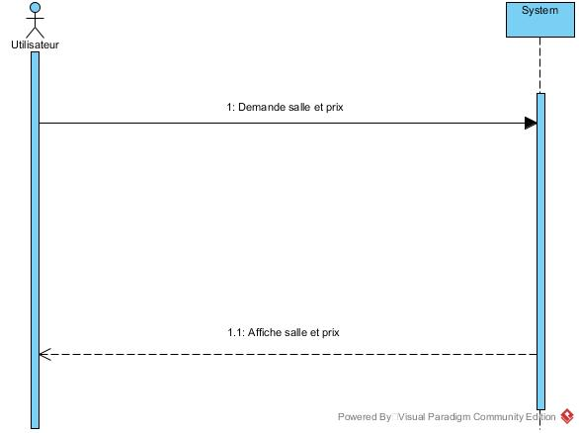

Figure 11 Diagramme de séquence correspondant à la consultation des salles

## Création compte utilisateur

Ce diagramme permet de comprendre les opérations à effectuer pour créer un compte utilisateur.

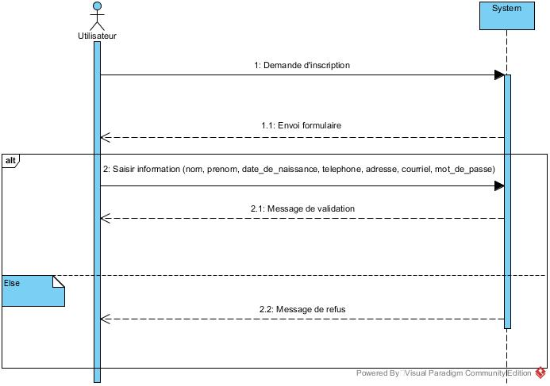

Figure Diagramme de séquence correspondant à la création compte utilisateur

## Authentification

Ce diagramme permet de comprendre les opérations à effectuer pour s’authentifier.

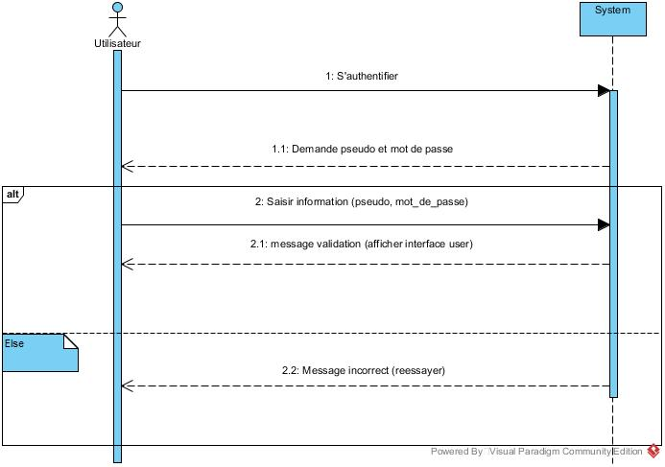

Figure 13 Diagramme de séquence correspondant à l’authentification

## Consultation emploi du temps – Profil « Agent municipal »

Ce diagramme permet de comprendre les opérations à effectuer pour qu’un agent municipal consulte son emploi du temps.

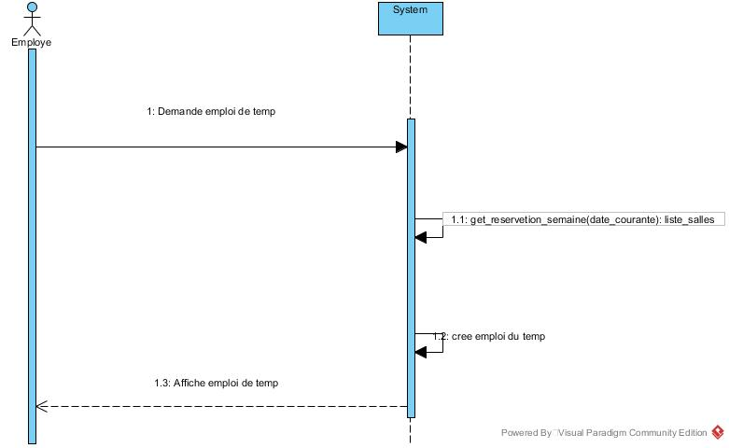

Figure 14 Diagramme de séquence correspondant à la consultation de l’emploi du temps

# Annexe 4 : Diagramme d’activité

Le diagramme représente le déclenchement d'événements en fonction des états du système.  
Il permet d’exprimer une dimension temporelle sur une partie du modèle.

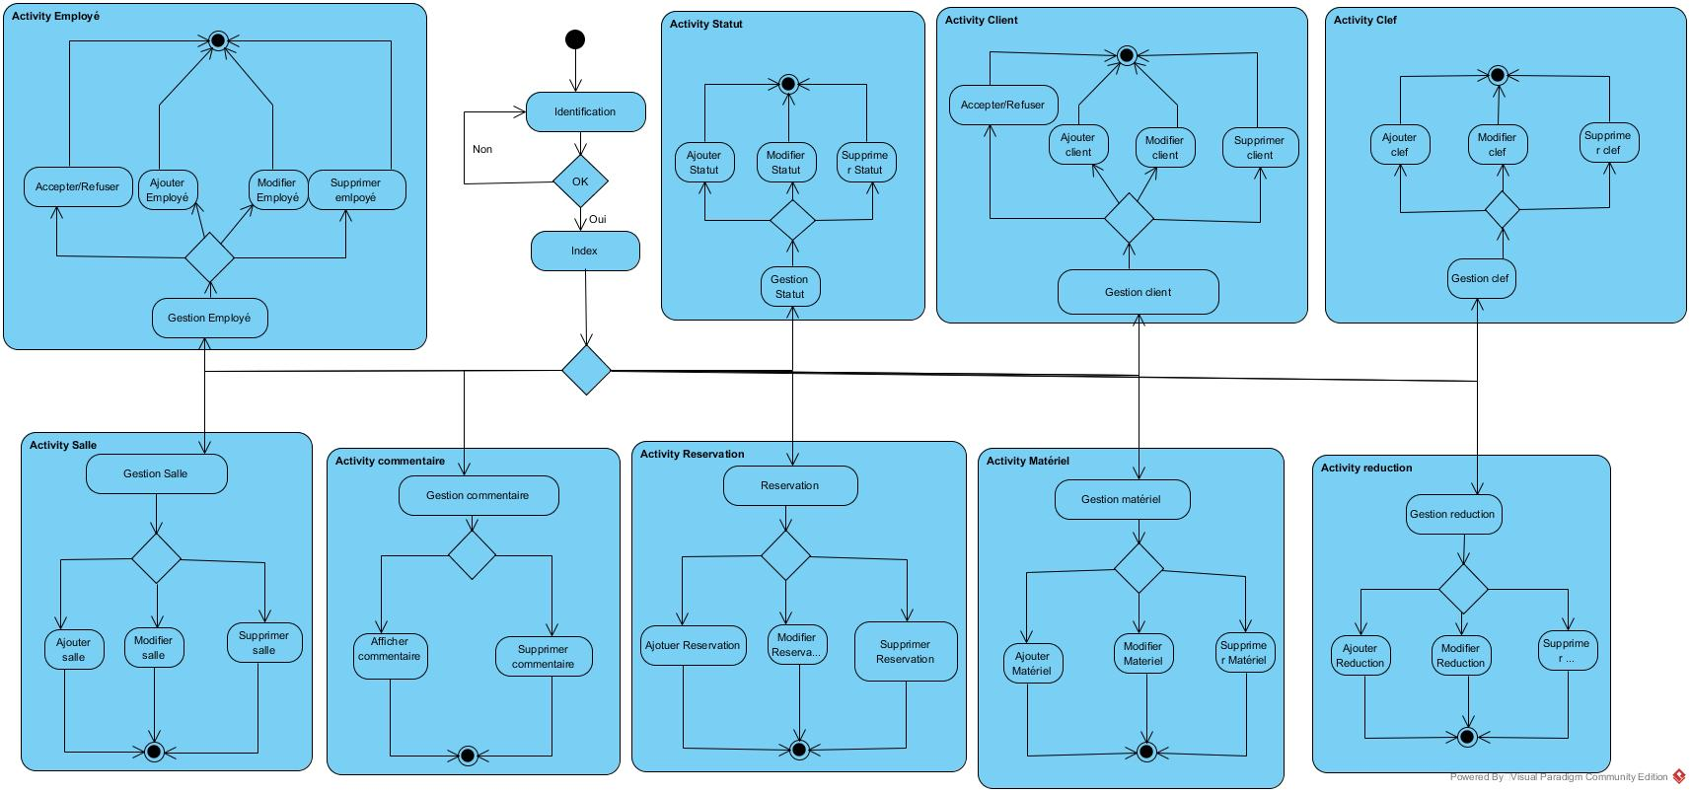

Figure 15 Diagramme d'activité correspondant à l'administrateur

## Diagramme d'activité d'inscription

Ce diagramme permet de comprendre les différentes étapes pour s’inscrire.

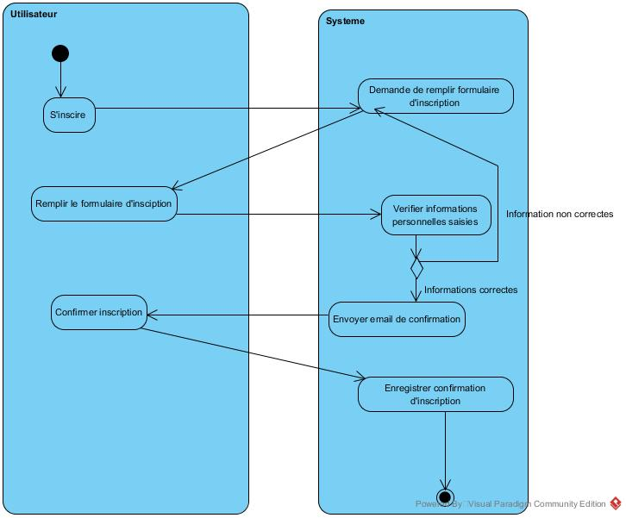

Figure 16 Diagramme d'activité d'inscription

## Diagramme d'activité d'une réservation

Ce diagramme permet de comprendre les différentes étapes pour rechercher une salle.

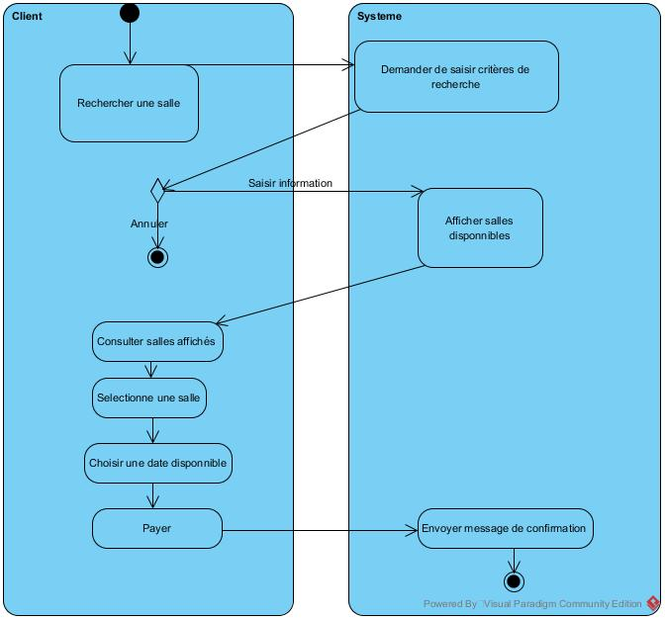

Figure 17 Diagramme d'activité d'une réservation

## Architecture du site pour un Administrateur

Cette architecture représente le modèle administrateur et toutes les actions qu’il peut effectuer.

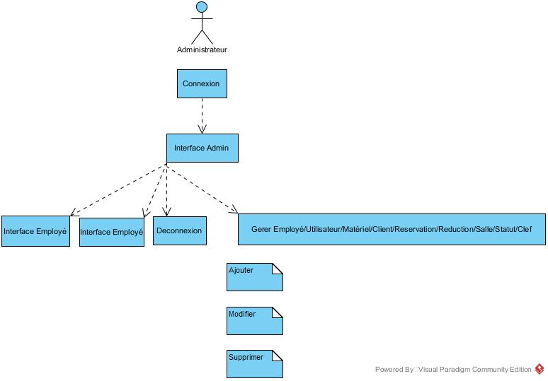

Figure Architecture du site pour un Administrateur

## Architecture du site pour un utilisateur

Cette architecture représente le modèle utilisateur et toutes les actions qu’il peut effectuer.

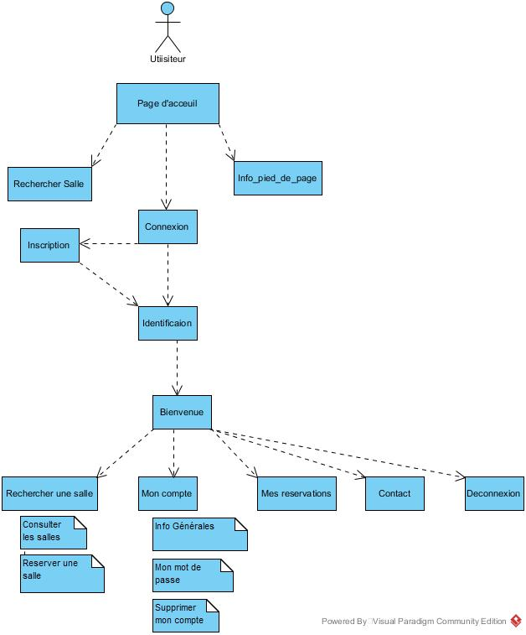

Figure Architecture du site pour un utilisateur

## Architecture du site pour un employé

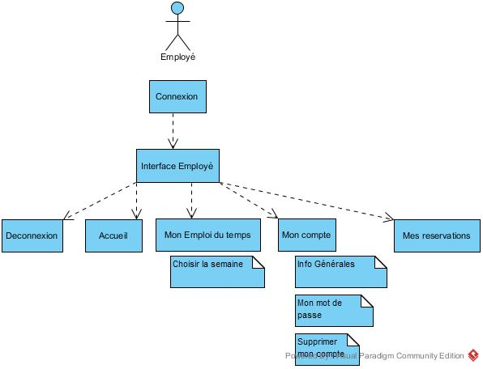Cette architecture représente le modèle employé et toutes les actions qu’il peut effectuer.

Figure Architecture du site pour un employé

1. <https://www.cnil.fr/fr/la-prospection-commerciale-par-courrier-electronique>
2. <https://openclassrooms.com/courses/prenez-en-main-bootstrap/mise-en-route-8>
3. <https://fr.wikipedia.org/wiki/JavaScript>